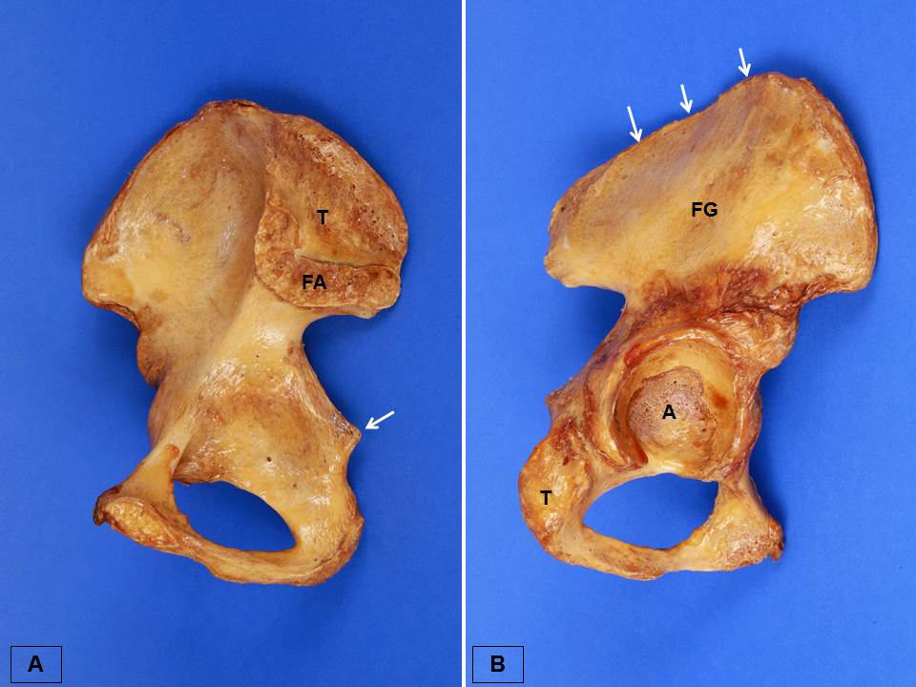
Figura 1. Osso ilíaco e alguns dos seus acidentes ósseos. Em A, visão medial do osso, com a presença da face sacropélvica constituída pela tuberosidade ilíaca (T) e pela face auricular (FA). Espinha isquiática (seta). Em B, observar a partir da visão lateral do osso, a crista ilíaca (setas), a face glútea (FG), o acetábulo (A) e o túber isquiático (T).

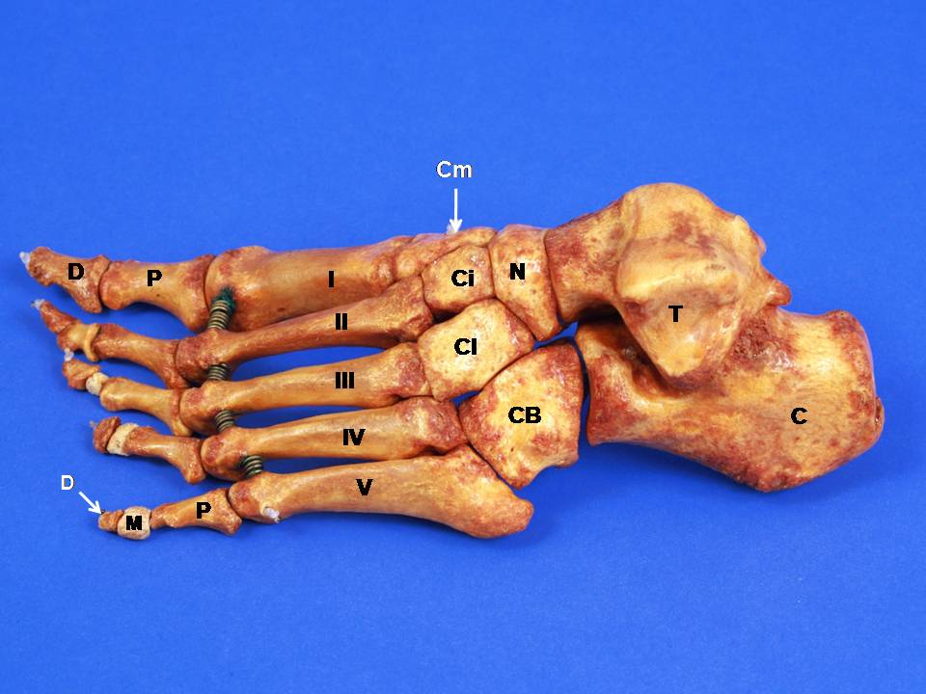
Figura 2. Ossos do pé em vista dorsal. Identificar os ossos do tarso: calcâneo (C); tálus (T); navicular (N); cubóide (CB); cuneiforme medial (Cm), cuneiforme intermédio (Ci) e cuneiforme lateral (Cl); os ossos metatársicos (I ao V, a partir do hálux) e as falanges: proximal (P) e distal (D) no hálux e proximal (P), média (M) e distal (D) nos demais dedos.

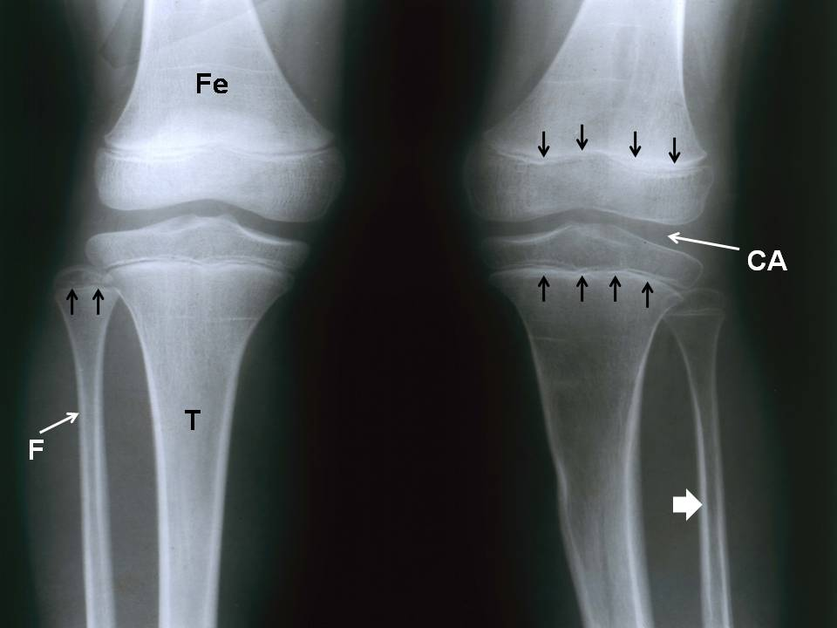
Figura 3. Radiografia da articulação do joelho de um indivíduo jovem. Destaque para a presença do disco cartilaginoso epifisário ou cartilagem de conjugação (setas pretas curtas) nos três ossos envolvidos nesta articulação: fêmur (Fe); tíbia (T) e fíbula (F). A seta branca espessa indica o tecido ósseo compacto externo na diáfise da fíbula. Cavidade articular (CA).

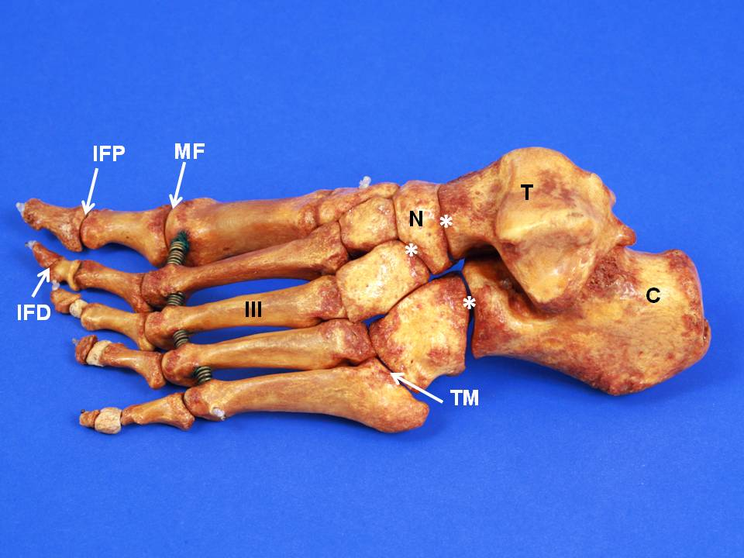
Figura 4. Visão dorsal dos ossos do pé indicando algumas das suas articulações: intertarsais (*) do tipo sinovial plana; tarso-metatársica V (TM) do tipo sinovial plana; metatarsofalângica (MF) do tipo sinovial elipsóide; interfalângica proximal (IFP) e interfalângica distal (IFD), ambas do tipo sinovial gínglimo angular. Osso calcâneo (C): osso navicular (N); osso tálus (T) e terceiro metatarso (III).

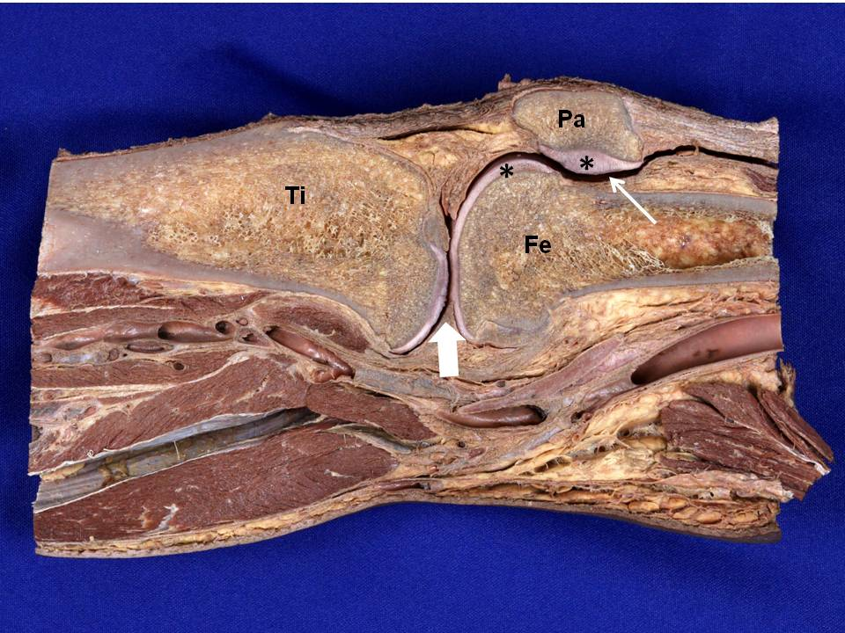
Figura 5. Articulação do joelho em corte parassagital mostrando a cavidade articular (seta delgada) entre a patela (Pa) e o fêmur (Fe) e a mesma cavidade articular (seta espessa) entre o fêmur e a tíbia (Ti). As cartilagens articulares da patela e do fêmur estão identificadas (*).

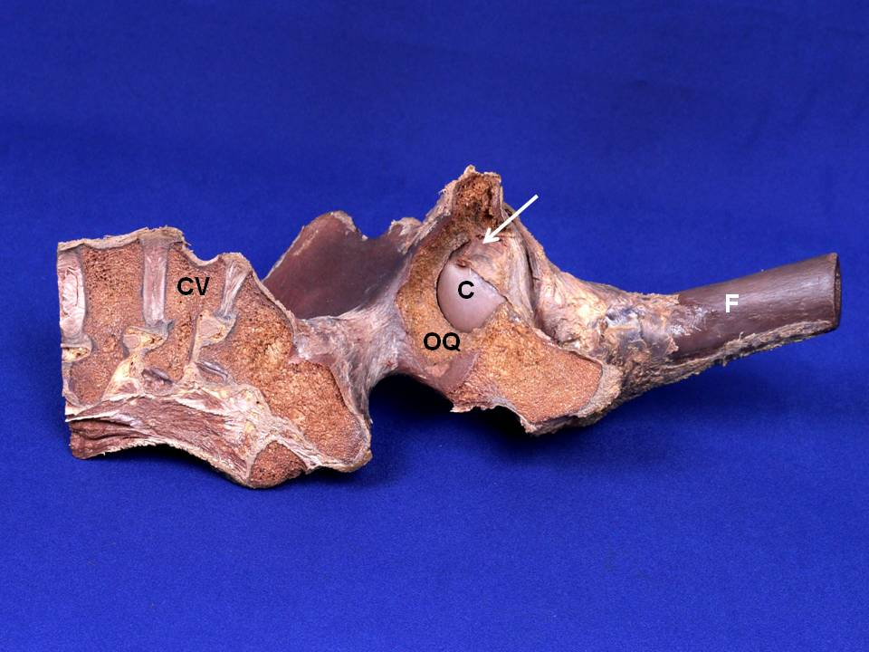
Figura 6. Articulação do quadril (coxofemoral) em corte parassagital mostrando o osso do quadril (OQ) e a cabeça do fêmur (C) revestida pela cartilagem articular e o ligamento da cabeça do fêmur (seta). Coluna vertebral (CV).

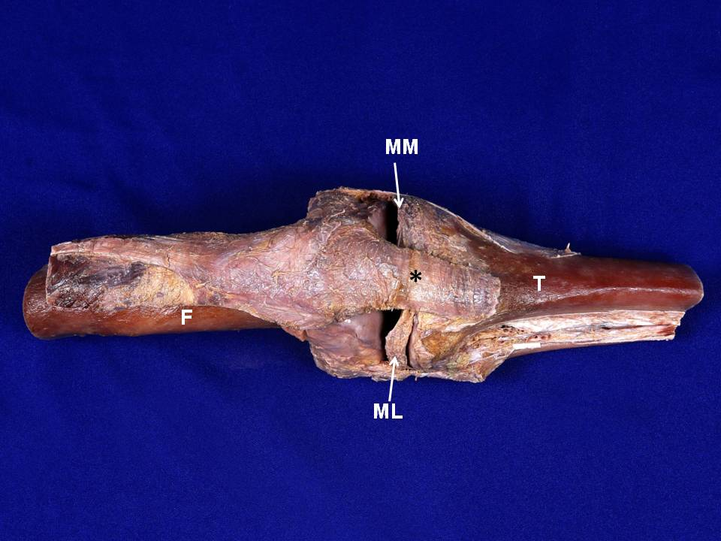
Figura 7. Visão anterior da articulação do joelho mostrando o ligamento patelar (*) e os meniscos lateral (ML) e medial (MM). Fêmur (F); tíbia (T).

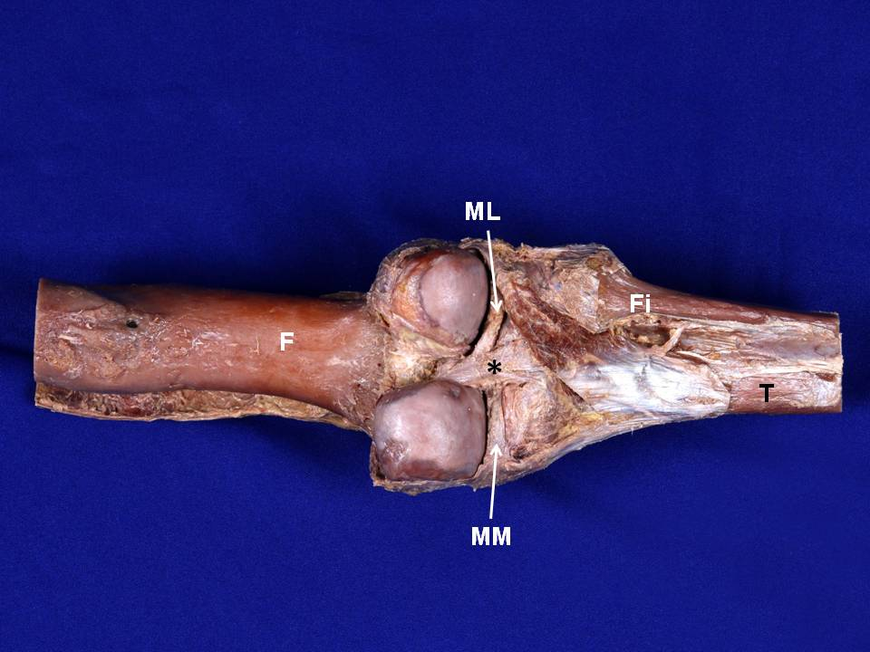
Figura 8. Visão posterior da articulação do joelho mostrando o ligamento cruzado posterior (*) e os meniscos lateral (ML) e medial (MM). Fêmur (F); fíbula (Fi) e tíbia (T).

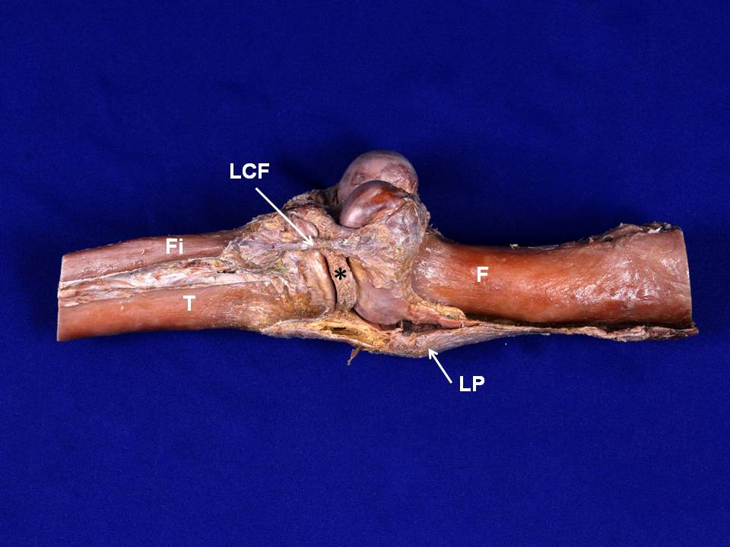
Figura 9. Visão lateral da articulação do joelho mostrando o ligamento colateral fibular (LCF) e o menisco lateral (*). Anteriormente a presença do ligamento patelar (LP). Fêmur (F); fíbula (Fi) e tíbia (T).

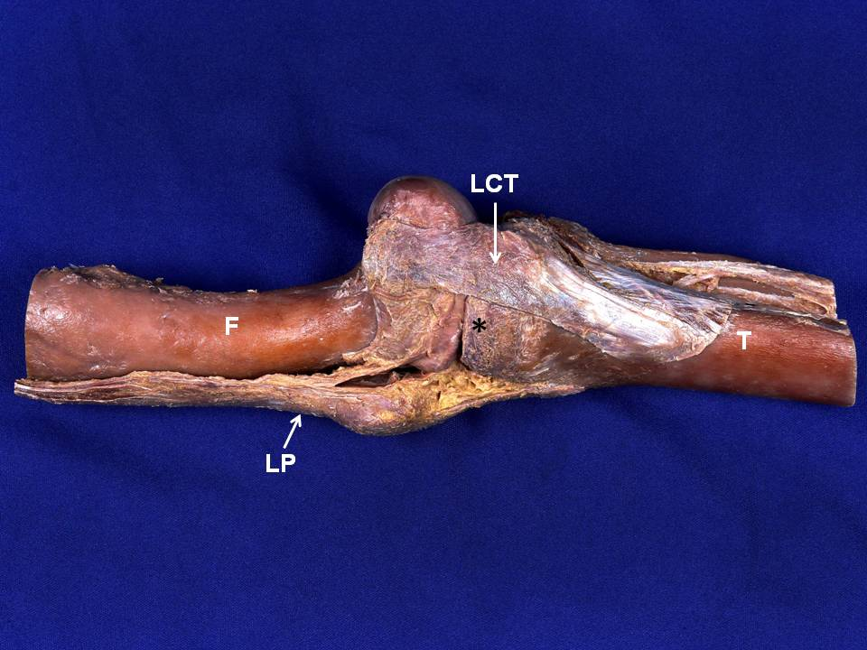
Figura 10. Visão medial da articulação do joelho mostrando o ligamento colateral tibial (LCT) e o menisco medial (*). Anteriormente a presença do ligamento patelar (LP). Fêmur (F) e tíbia (T).

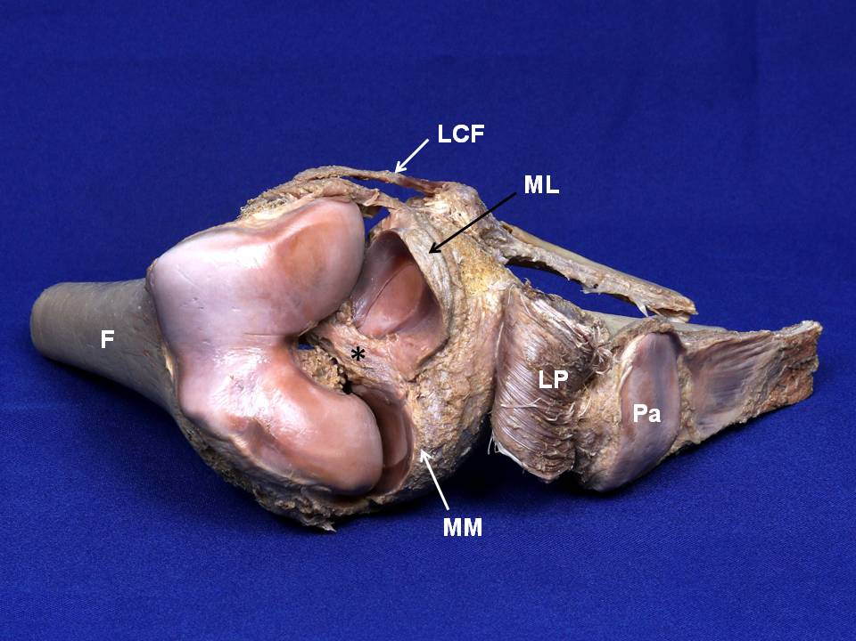
Figura 11. Visão anterior da articulação do joelho após rebatimento parcial do ligamento patelar (LP) e da patela (Pa) com visualização dos meniscos medial (MM) e lateral (ML), do ligamento colateral fibular (LCF) e do ligamento cruzado anterior (*). Fêmur (F).

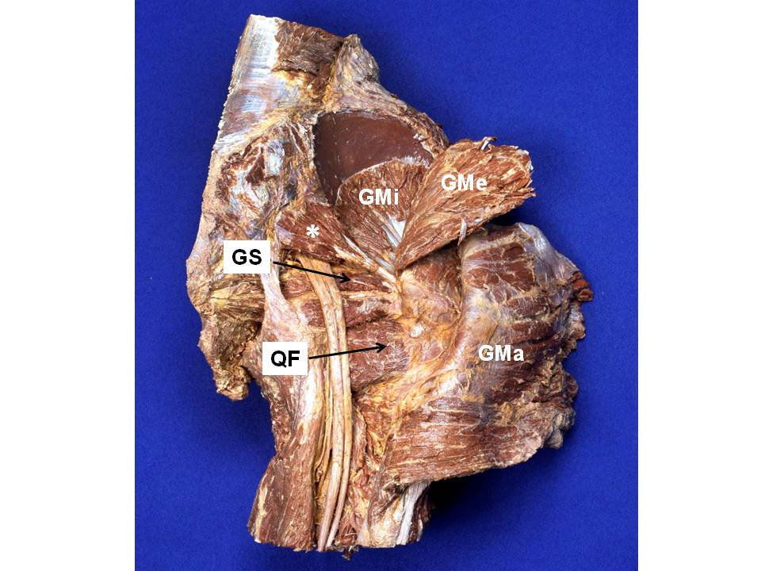
Figura 12. Região glútea mostrando os músculos profundos após rebatimento parcial dos músculos glúteo máximo (GMa) e glúteo médio (GMe) para a visualização do músculo glúteo mínimo (GMi). Músculo piriforme (*), gêmeo superior (GS) e quadrado femoral (QF).

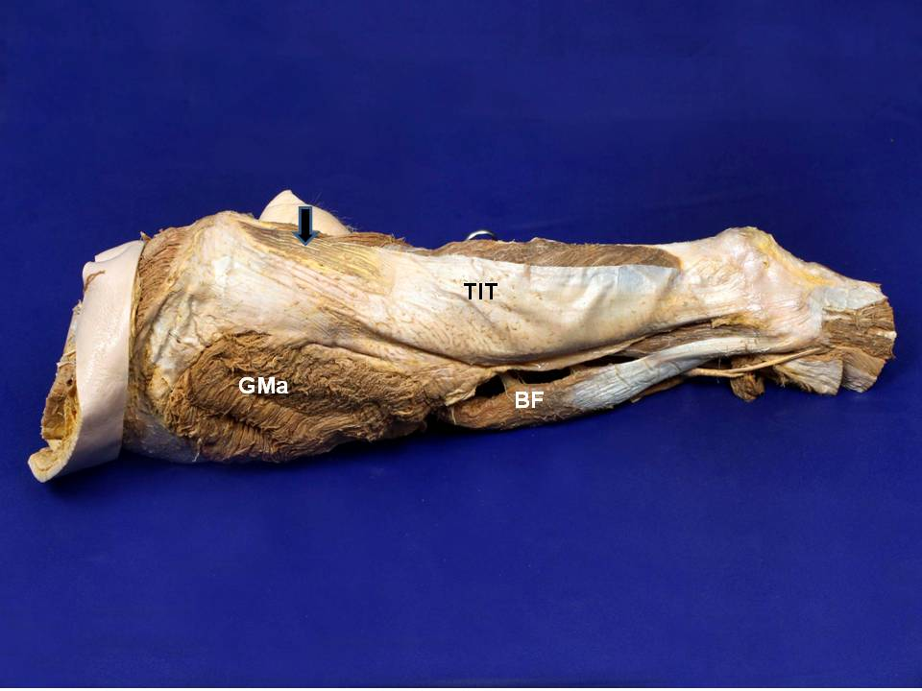
Figura 13. Visão lateral da coxa mostrando o trato iliotibial (TIT), um espessamento da fáscia lata (fáscia que reveste a coxa). Músculo bíceps femoral (BF); músculo glúteo máximo (GMa) e músculo tensor da fáscia lata (seta preta).

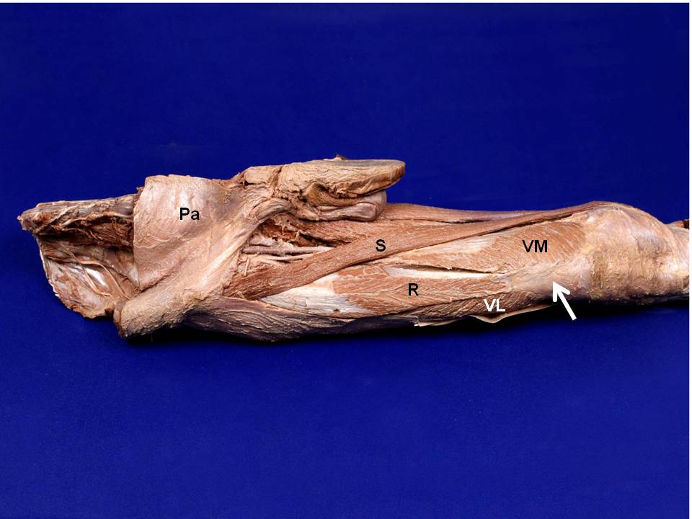
Figura 14. Visão anterior da coxa mostrando alguns músculos do seu compartimento anterior: reto femoral (R), sartório (S), vasto lateral (VL) e vasto medial (VM). Parede abdominal (Pa); tendão do músculo quadríceps femoral (seta branca).

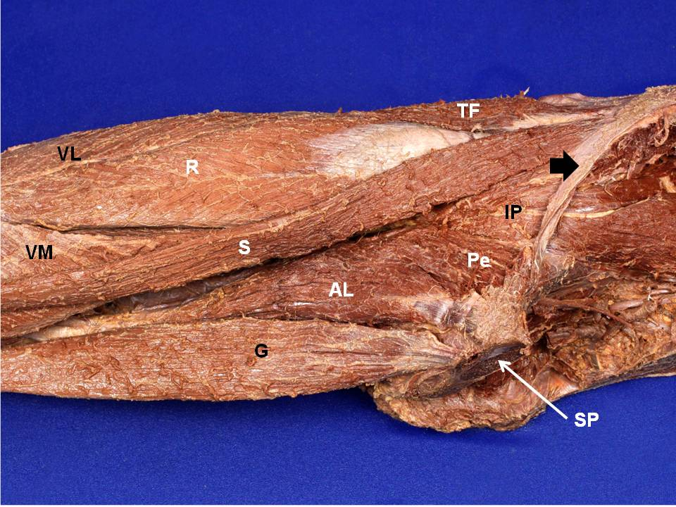
Figura 15. Detalhe de alguns músculos do compartimento anterior e medial da coxa: adutor longo (AL), grácil (G), iliopsoas (IP), pectíneo (Pe), reto femoral (R), sartório (S), tensor da fáscia lata (TF), vasto lateral (VL) e vasto medial (VM). Ligamento inguinal (seta preta); sínfise púbica (SP).

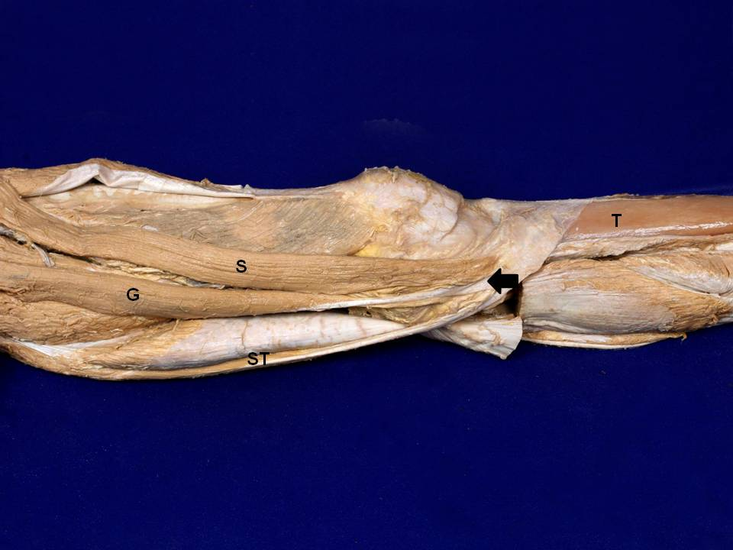
Figura 16. Visão da parte medial da coxa com detalhe para a formação do pé anserino (seta preta) ou “pata de ganço”, formado pelos tendões dos músculos: sartório (S), grácil (G) e semitendíneo (ST). Tíbia (T).

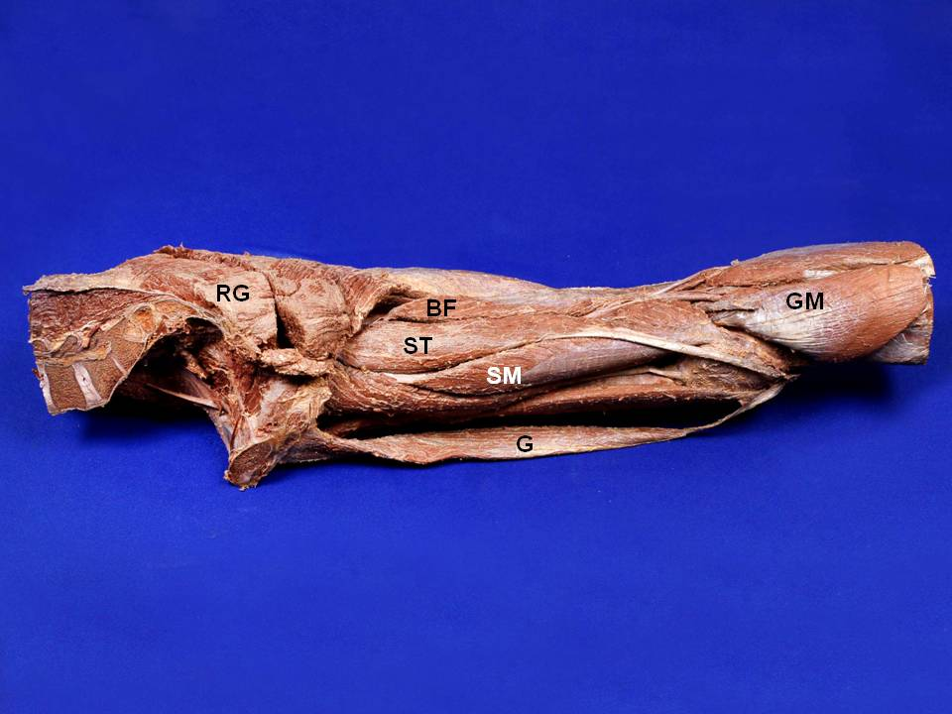
Figura 17. Visão pósteromedial da coxa (jarrete) e os seus músculos: cabeça longa do bíceps femoral (BF), semimembranáceo (SM) e semitendíneo (ST). Região glútea (RG); músculo gastrocnêmio (GM); músculo grácil (G)..

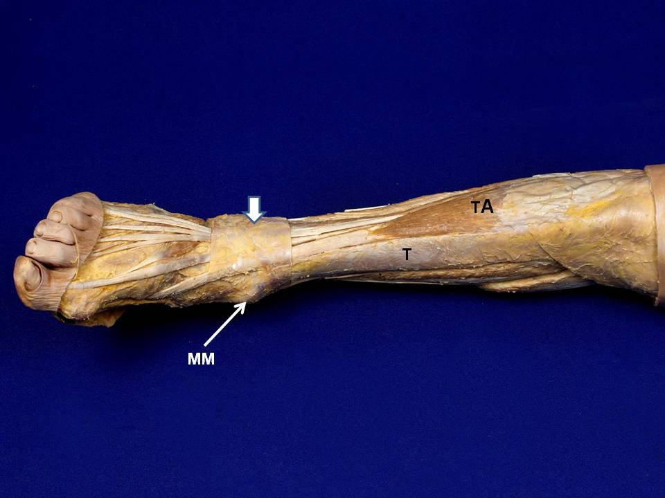
Figura 18. Visão anterior da perna com detalhe do músculo tibial anterior (TA). Maléolo medial da tíbia (MM); retináculo dos extensores (seta branca); tíbia (T).

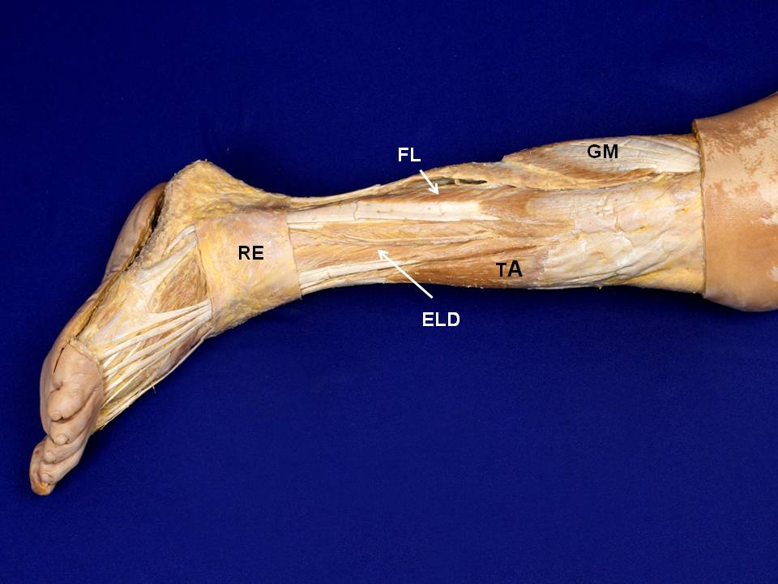
Figura 19. Visão do compartimento anterior e lateral da perna mostrando os músculos fibular longo (FL), tibial anterior (TA) e extensor longo dos dedos (ELD). Observar parte do músculo gastrocnêmio (GM); retináculo dos extensores (RE)

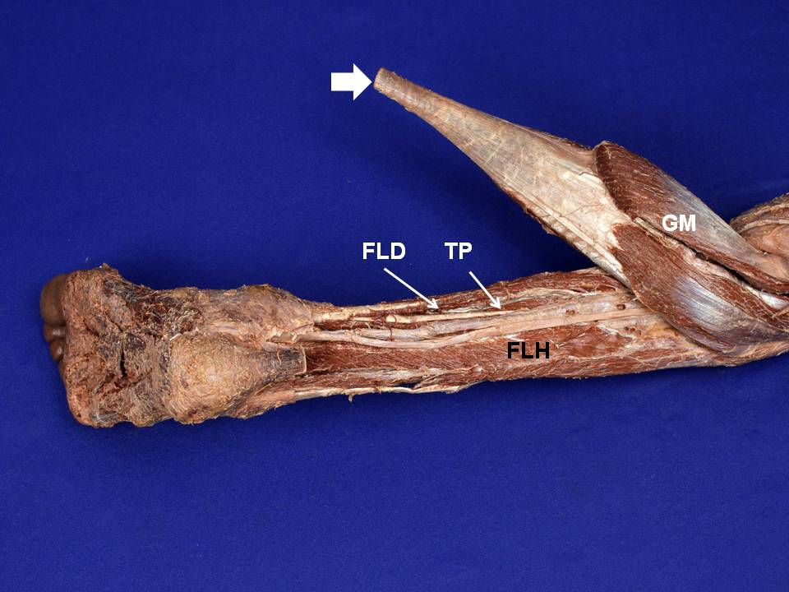
Figura 20. Visão da parte profunda do compartimento posterior da perna (panturrilha) após rebatimento do músculo gastrocnêmio (GM) e sóleo e do seu tendão (seta branca) para visualização dos músculos: flexor longo dos dedos (FLD), flexor longo do hálux (FLH) e tibial posterior (TP).

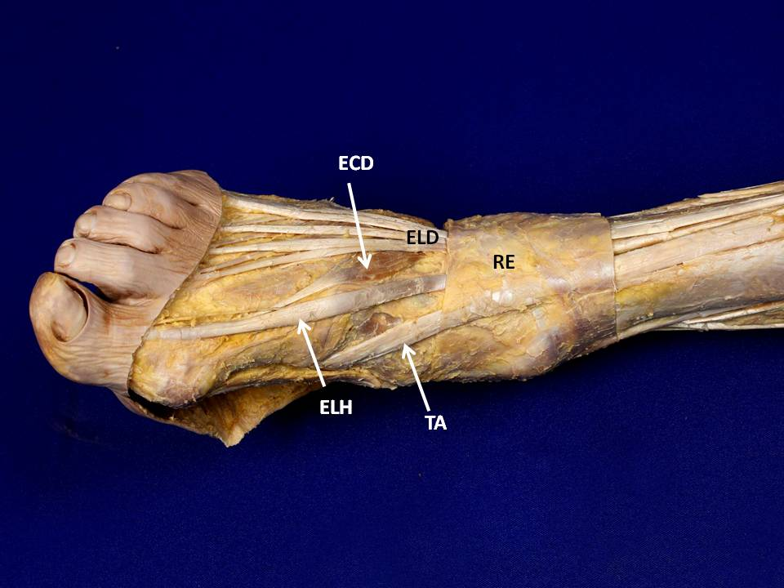
Figura 21. Visão dorsal do pé com a presença dos tendões dos músculos extensor longo dos dedos (ELD), extensor longo do hálux (ELH) e tibial anterior (TA). Observar também parte do músculo extensor curto dos dedos (ECD) e o retináculo dos extensores (RE).

.

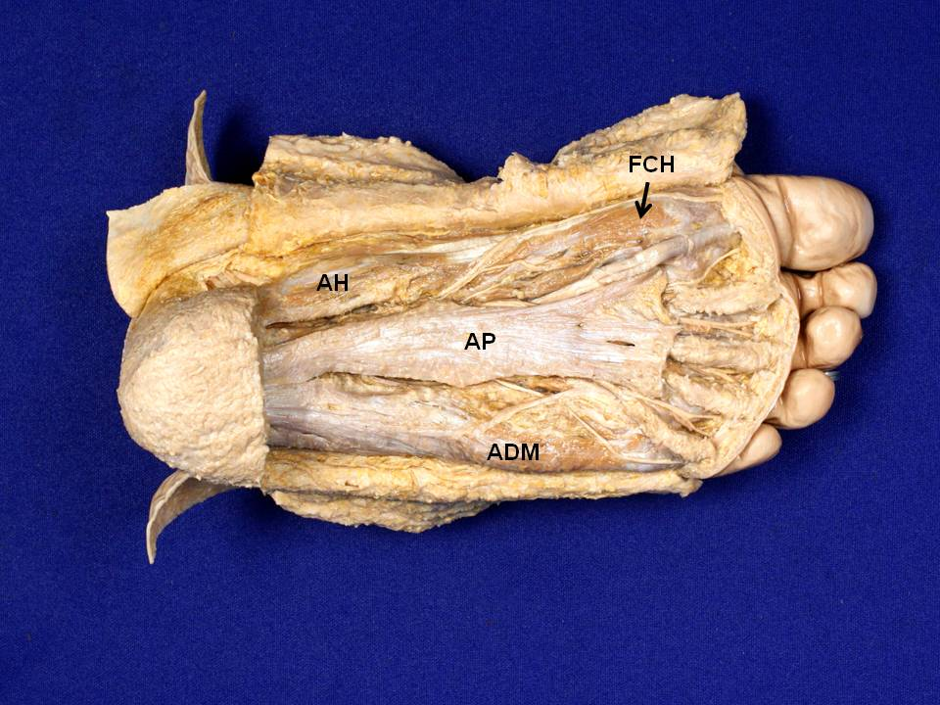
Figura 22. Visão plantar do pé com a identificação da aponeurose plantar (AP) e de alguns músculos da sua primeira camada: abdutor do dedo mínimo (ADM), abdutor do hálux (AH) e flexor curto do hálux (FCH).

